**FUENTE DE ALIMENTACIÓN DE ALTA CORRIENTE Y ALTA TENSIÓN**

Trabajo práctico 4 – Electrónica de potencia

5R2



**Grupo 11**

Alassia, Francisco; 60861

Amaya, Matías; 68284

Lamas, Matías; 65536

Navarro, Facundo; 63809

Verón, Misael; 62628

UTN FRC – 2019

**INTRODUCCIÓN**

Los rectificadores trifásicos no controlados proporcionan una tensión promedio de salida fija. Si se precisa variar este valor se tiene que recurrir a un rectificador controlado, el cual se presenta en el siguiente esquema:

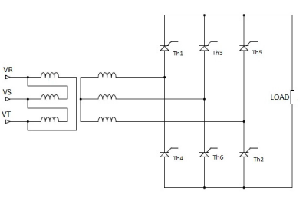

Figura 1: Rectificador trifásico de onda completa controlado

Disparando los tiristores, como se indica a continuación, emulamos un rectificador no controlado.

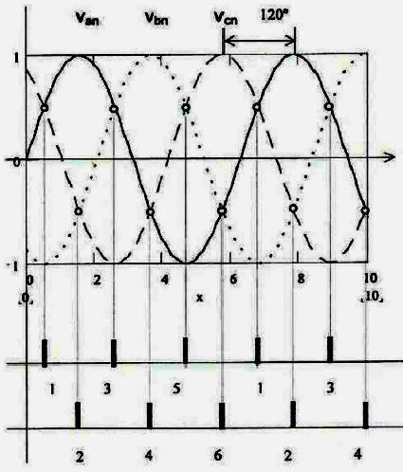

Figura 2

Donde , y son las tensiones de fase con sus respectivos desfasajes. Los tiristores se disparan siempre a intervalos de radianes y conducen, como máximo, radianes (caso rectificador no controlado). Se pueden apreciar también las relaciones de tensión sobre las cuales se disparan los tiristores.

Tabla

|  |  |
| --- | --- |
| **Disparo** | **Condición** |
|  |  |
|  |  |
|  |  |
|  |  |
|  |  |
|  |  |

La salida de este rectificador tiene una frecuencia de ripple igual a 6f, donde f es la frecuencia de la alimentación.

A modo ilustrativo, simulamos en PSpice para tensiones de fase de 220 V a 50 Hz y carga de 1Ω, obteniendo los siguientes resultados:

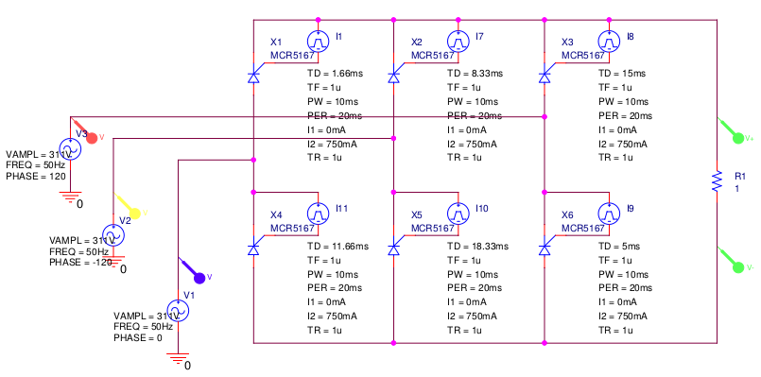

Figura 3

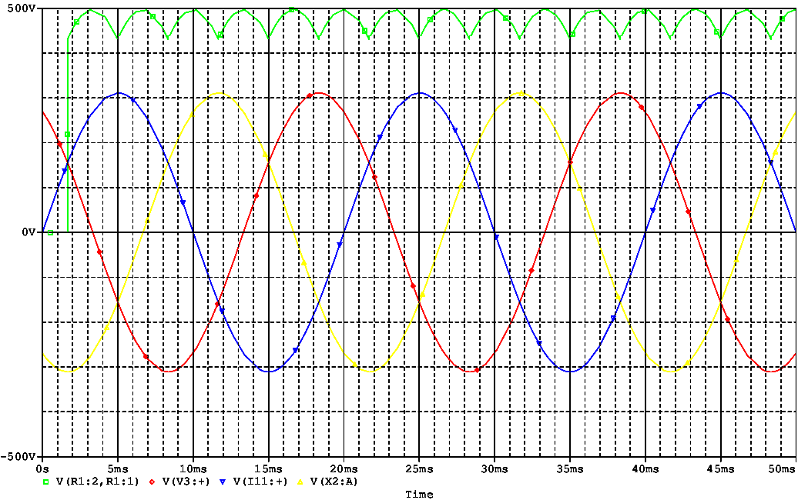

Figura 4

Donde el trazo azul (V1) corresponde a , el amarillo (V2) a , el rojo (V3) a y el verde a la salida.

Seteando las demoras en los pulsos de corriente entrantes al gate del SCR, controlamos los instantes de disparos de los tiristores.. Como indica la figura 2, disparamos el tiristor 1 a radianes (1.66 ms para un periodo de señal de 20 ms) respecto del 0 de , a partir de entonces, los siguientes a radianes (3.33 ms) respecto unos de otros, conforme de la Figura 2.

Ahora, si al disparo de cada tiristor lo demoramos α radianes, disminuimos el ángulo de conducción de cada uno, variando así la tensión promedio en la carga. Lo que define, conceptualmente hablando, el principio de funcionamiento de un rectificador controlado. Si α=0, los instantes de disparo son los de la Figura 2. Supongamos que α=, entonces los disparos se ejecutarían de la siguiente manera:

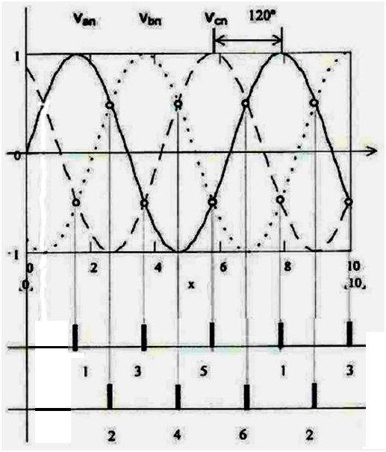

Figura 5

El presente trabajo describe el diseño de un rectificador de onda completa controlado cuyas especificaciones son las siguientes:

* Tensión de salida: 150 a 300Vcc.
* Corriente de salida: 100A
* Línea de alimentación: Trifásica de 380V, 50 Hz.
* Frecuencia de ripple: 300Hz.
* Protección contra cortocircuitos.

Junto a ello, la simulación del circuito para distintos α y distintas cargas.

**SIMULACIONES**

Como se mencionó, al disparo de los tiristores, en la simulación, lo controlamos con los pulsos de corriente, por tanto ahí es donde incluimos el retardo α para el control de la tensión media de salida. Particularmente, analizamos los siguientes casos:

Para cargas R, RL y RLE. A partir de la figura 3, cambiamos los tiempos de demora (TD) según corresponda y la carga para los siguientes casos.

* ***Carga resistiva,***

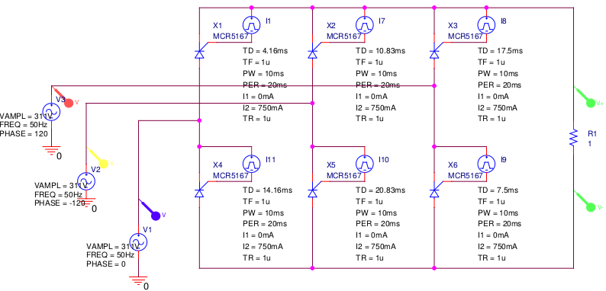

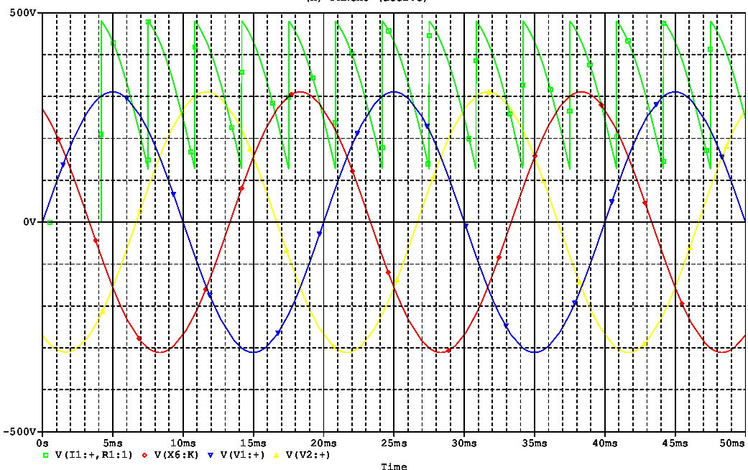

* ***Carga resistiva,***

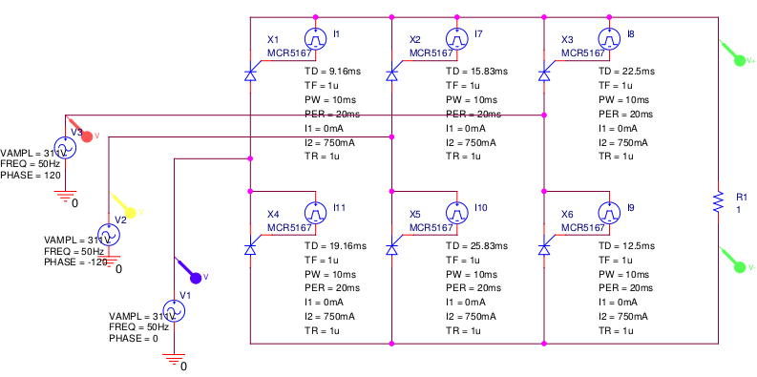

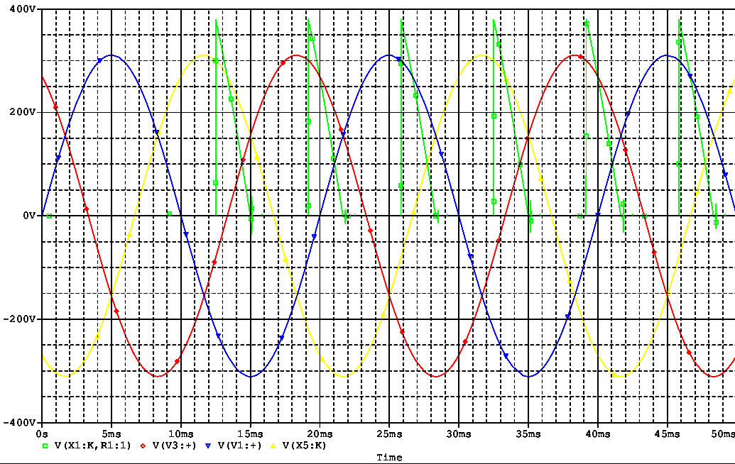

* ***Carga RL,***

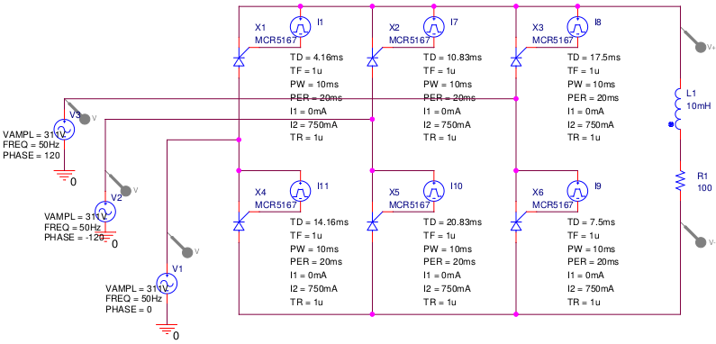

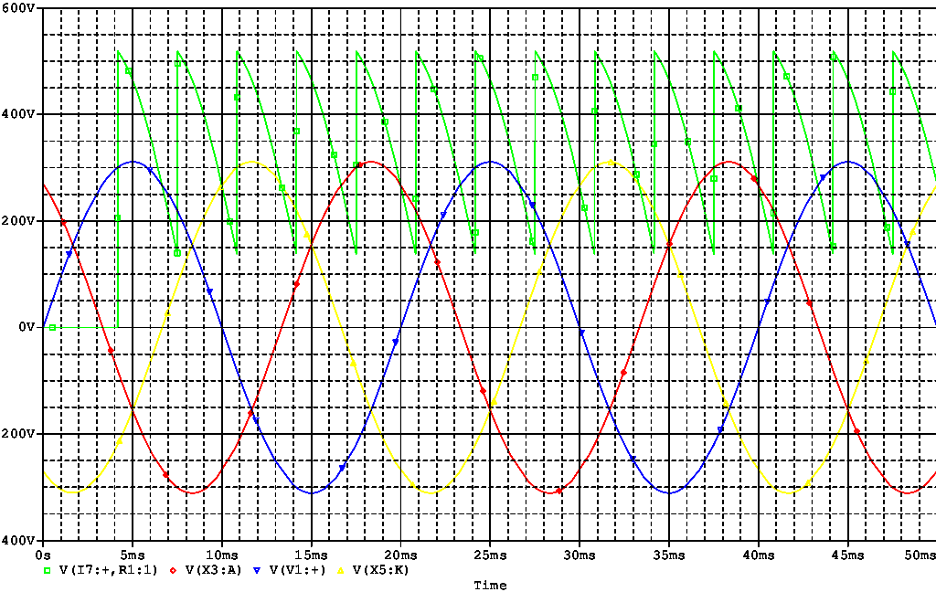

* ***Carga RL,***

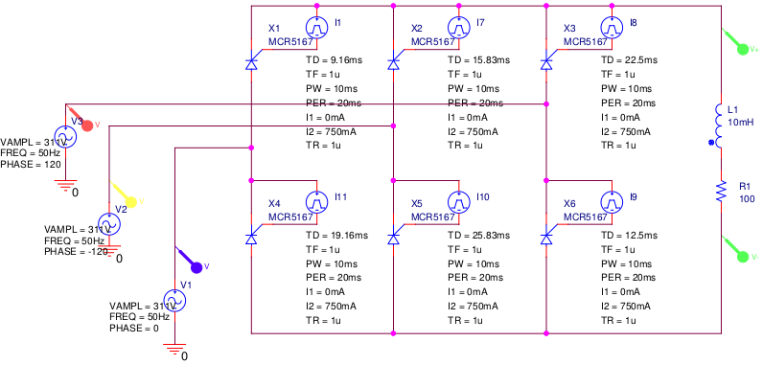

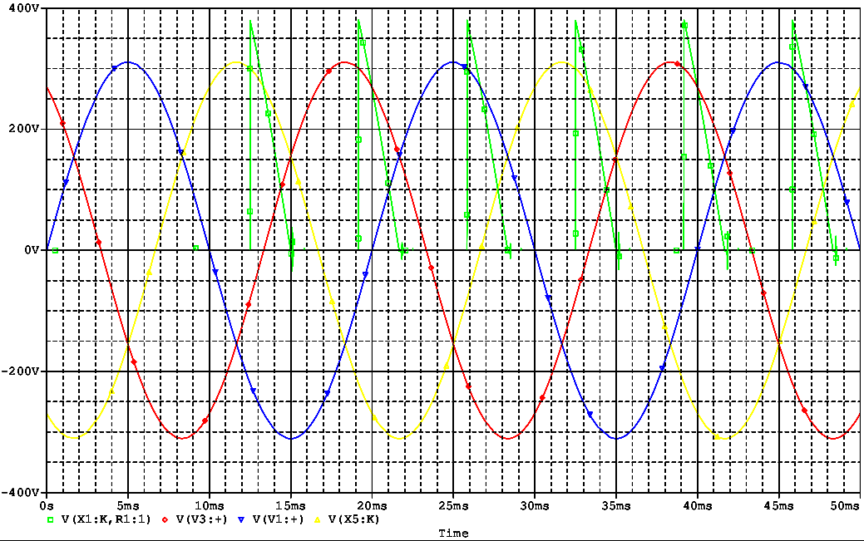

* ***Carga RLE,***

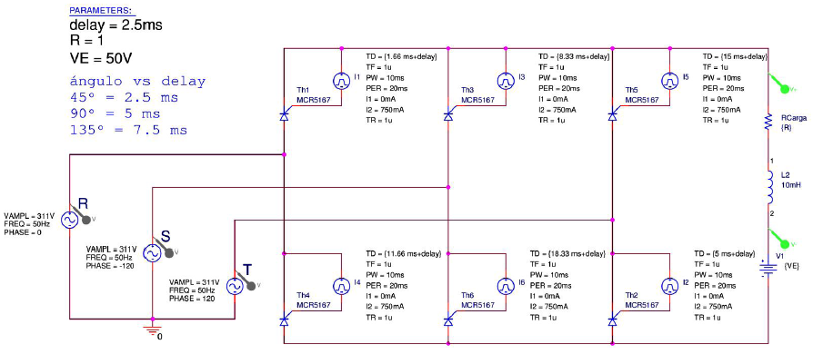

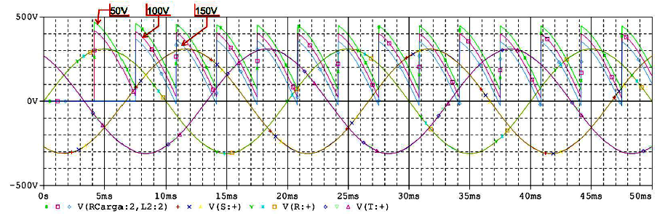

**DISEÑO**

El objetivo es realizar un circuito que haga lo que las fuentes de pulsos en las simulaciones. Empezamos planteando un circuito que toma muestras de las tensiones de alimentación y las acondiciona para trabajarlas en muy baja tensión, siempre respetando el desfasaje entre las 3. Luego, procedemos a sensar los tiempos relativos a los disparos de los SCR’s, dados por las relaciones entre las fases S,R y T sobre las cuales se producen dichos disparos (Tabla 1). A esto lo logramos “convirtiendo” tiempo en tensión generando una rampa mediante la carga de un capacitor. Entonces, empezamos planteando tres etapas, de acondicionamiento de señal, de comparación de fases y de generación de rampas para lograr lo que gráficamente se representaría así:

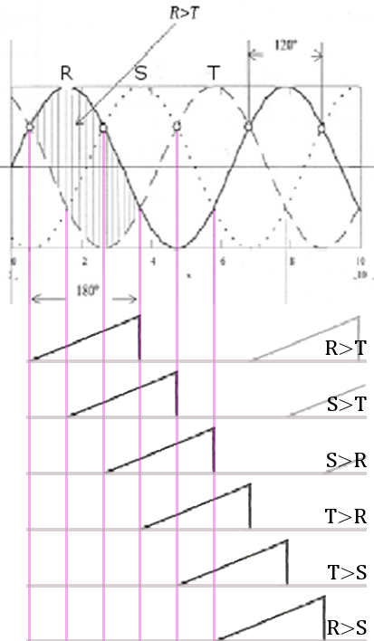

Figura 6

El circuito propuesto es el siguiente:

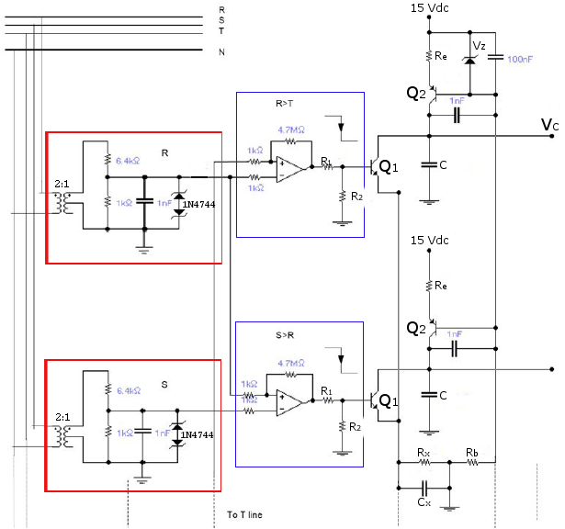

Figura 7

La alimentación del circuito de control es de 15 V.

La etapa contenida en el recuadro rojo se encarga del acondicionamiento de la alimentación. Para lograr eso, utiliza un transformador reductor 2:1, de modo que la tensión en los bornes del secundario será como máximo . El divisor resistivo reduce aún más la tensión a 21V de pico y, finalmente, con los diodos zenners 1N4744 recortamos las señales en 15 V, generando una onda cuasi-cuadrada.

Lo contenido en el recuadro azul se encarga de realizar las comparaciones de tensión entre las fases (Tabla 1). Lo hace por medio de operacionales trabajando con ganancia muy elevada (de modo que su salida será ó 0). La salida de los operacionales cortan y saturan los transistores para generar rampas de tensión en los capacitores C.

**Cabe aclarar que la etapa de acondicionamiento se repite para cada una de las 3 fases y las etapas de comparación y generación de rampa, para cada uno de los 6 tiristores.**

Queremos que la tensión en los bornes de C sea 0 cuando no se cumpla la comparación que le corresponda y sea la rampa, en caso contrario. Cuando la salida del operacional sea , conduce, y la tensión en los bornes de C será:

Se puede ver que nunca va a ser menor que , pero para nuestros fines eso es despreciable. Elegimos =BC548, donde el fabricante nos da las siguientes curvas:

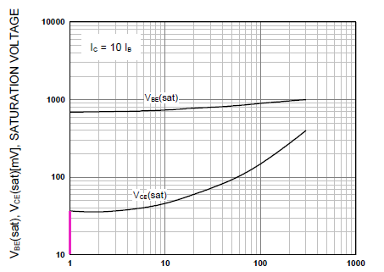

Figura 8

Elegimos = 1 mA, entonces:

Si hacemos y , la tensión en la base del transistor será:

Para todos estos cálculos con saturado estamos despreciando el efecto de los capacitores, de ahí la expresión . Esto se puede considerar cierto si . Condición que cualitativamente explica la descarga casi instantánea de C para generar la caída abrupta en la rampa durante la transición a del operacional.

Procedemos diseñando la resistencia :

Se deduce que:

Elegimos =BC556, cuyas curvas de saturación son las siguientes:

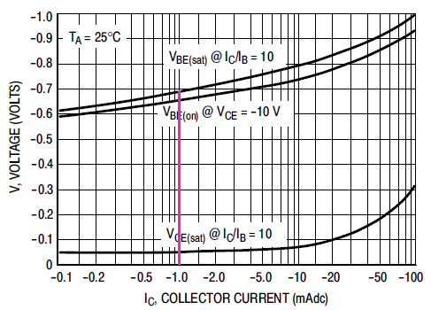

Figura 9

Arbitrariamente elegimos un zener tal que:

Condición que nos asegura que la unión colector-base esté polarizada en inversa. Por ejemplo el 1N4728, el cual presenta:

Ya podemos diseñar :

Con las curvas del fabricante sabemos que:

Con fijamos la corriente de mantenimiento del zenner, el cual afecta a todas las etapas generadoras de rampas. Si hacemos que:

podemos decir que:

Entonces, ya está todo diseñado para que cuando del operacional salga y corte a , el capacitor C se empezará a cargar con una corriente constante de 1 mA durante 10 ms. En este contexto, se sabe que:

La función del zener es mantener constante la corriente por todos los . Conforme a la ecuación anterior, puede ser constante sólo si es una función lineal; puede ser una rampa sólo si es constante. La derivada de una rampa es su pendiente, la cuál, para este caso:

Haciendo que:

Finalmente:

Ya se mencionó anteriormente que mientras más grande sea la relación , más abrupta va a ser la caída de la rampa, o lo que es lo mismo, más rápido se descarga C. Por contraparte, mientras mas rápido sea la descarga, mas corriente circulará durante el transitorio. Suponiendo una descarga total en 1 ms, la corriente desde sería de 10 mA a 10V como condición inicial, lo que no representa peligro.

Ya teniendo los ángulos de fase sensados, procedemos al circuito con el que vamos a setear un α y disparar los tiristores.

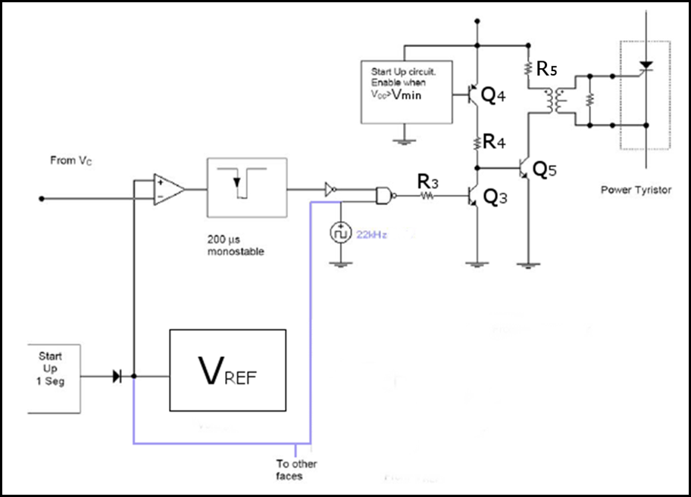

Figura 10

Lo que hace este circuito es generar una serie de pulsos para asegurar el disparo del SCR. Estos pulsos se generan entre el monoestable, el clock y la nand. La salida del monoestable estará normalmente en 1, por lo que la salida de la nand también lo estará y estará en saturación. Lo que implica a en corte y el no disparo del tiristor. Cuando el monoestable, activado por bajo, reciba la orden del comparador de cambiar, se generará el tren de pulsos y, por los transistores y el transformador de pulsos, se acondicionarán estos pulsos para disparar el SCR.

Los circuitos de Start Up están para evitar disparos no deseados en el rectificador. El de 1 seg tiene como objetivo asegurar que se disipen todos los transitorios o ruidos que puedan disparar algún comparador que dispare por error un tiristor. El otro Start Up tiene como objetivo asegurar que la alimentación de todo el circuito de control sea la adecuada para trabajar en el rango dinámico del diseño. Una tensión menor, por mencionar un ejemplo, va a generar una rampa no deseada o no la va a generar directamente. En efecto:

A menores tensión de alimentación se empieza a recortar la rampa.

**De nuevo se aclara que el circuito de la Figura 10 se repite por cada uno de los tiristores, exceptuando la referencia, el Start Up de 1 segundo y el oscilador de 22 KHz.**

Comparamos la rampa de tensión con una tensión de referencia, es decir, comparamos tiempo transcurrido desde que se empezó a generar la rampa con un tiempo fijado por nosotros . Cuando se cumpla que el tiempo desde el inicio de la rampa sea mayor al tiempo de referencia, se va a disparar el tiristor.

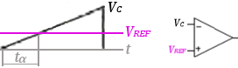

Como 150V<<300Vy , se tiene que:

54.32°<<73.04°

Donde es el valor máximo de las tensiones de fase: . Traduciendo estos valores en tiempo:

Tomado desde el instante en que el capacitor empieza a generar la rampa. Este es el rango de tiempos que podemos fijar para cumplir con las especificaciones del diseño. Y como , la tensión de referencia estará comprendida entre:

Entonces, como ya se mencionó, cuando (ó ) se disparará el tiristor y éste conducirá durante ó ° generando una tensión promedio en la salida:

Suponiendo que todos los demás tiristores se dispararon según corresponda. Para generar la referencia se emplea el siguiente circuito:

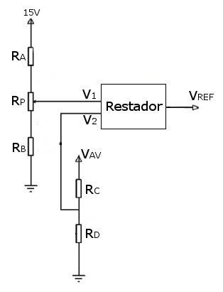

Figura 11

Para generar la referencia, se contempla la tensión que hay en la carga, para garantizar que en la salida esté lo precisado.

Tomamos una muestra de la tensión en la carga, mediante el divisor resistivo, eligiendo arbitrariamente dos valores que permitan trabajar en muy baja tensión:

Calculando la máxima corriente del divisor (), tenemos que la máxima potencia que tiene que disipar es de 1W.

Expresando a en función de :

Expresando a en función de , considerando una relación lineal entre si:

Entonces:

Pero, también sabemos que:

La cantidad es la resistencia del punto medio del potenciómetro respecto al terminal conectado a La pendiente de es positiva. Entonces tendrá su máximo relativo cuando y :

Su mínimo relativo en y :

Cuando el potenciómetro esté al mínimo, tendremos la referencia máxima, es decir, :

De igual manera:

Valores esperados. Eligiendo , resolviendo el sistema de ecuaciones queda:

El restador puede implementarse de la siguiente manera:

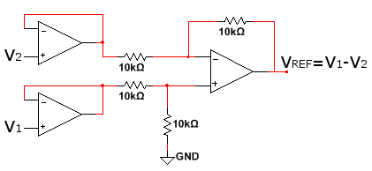

Figura 12

La implementación de los buffers es necesaria para no influir en la relacion de impedancias que debe tener el restador para la salida buscada.

Siguiendo con el circuito de la Figura 10, continuamos con el monoestable. Implementamos el uso de un CD4047, cuya implementación se puede resumir en la siguiente tabla:

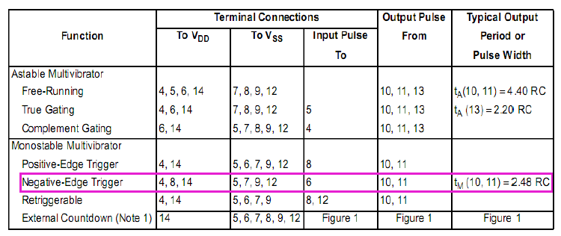

Figura 13

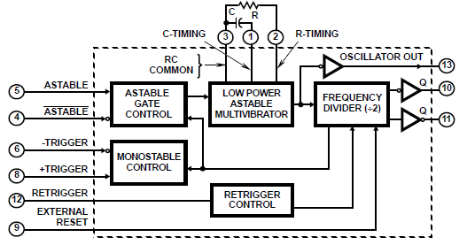

Figura 14

El pin 11 es la salida por bajo y el 10 por alto. Utilizando el pin 10 evitamos la compuerta inversora de la Figura 10. Eligiendo un :

Implementando otro CD4047 con una y , por el pin 13 tendriamos un oscilador astable de

La etapa siguiente es la del driver para el disparo de los SCR’s. Previo a ello tenemos que elegir uno para saber la amplitud de los pulsos a enviarle en su compuerta.

Si las tensiones de fase son:

La tensión inversa máxima que tiene que soportar el SCR es:

Por requisito , por lo que la corriente eficaz que deben soportar los SCR es de:

A partir de estos datos, elegimos el tiristor SKT 100/08D, el cual satisface las condiciones requeridas.

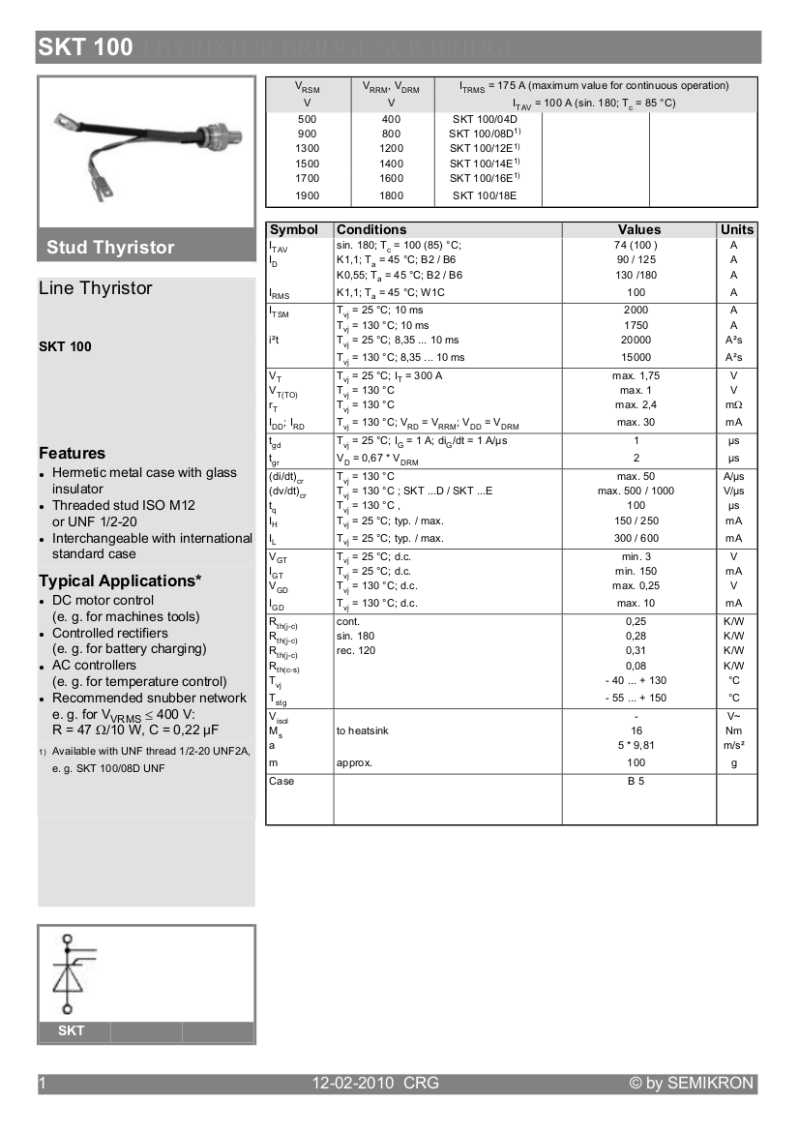

Figura 15

De la curva de disparo seguro que da el fabricante elegimos los valores de excitación para el mismo, y .

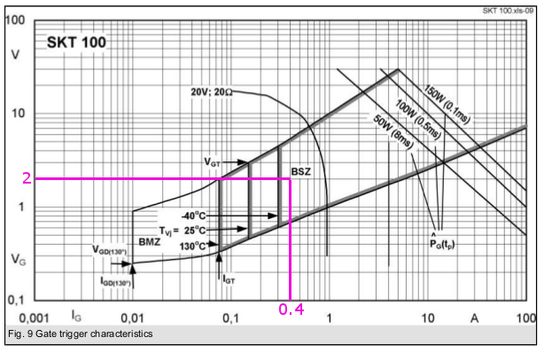

Figura 16

Si el transformador tiene una relación de transformación 2:1:

Elegimos:

De acuerdo al fabricante, en saturación:

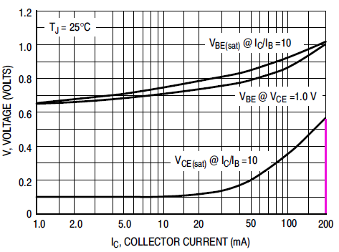

Figura 17

Entonces:

conduce cuando está en corte. La corriente a través de será:

De la Figura 9:

Entonces:

De la Figura 8:

Si conduce, no se polariza y:

Entonces:

**Circuito de Start Up de control de alimentación**

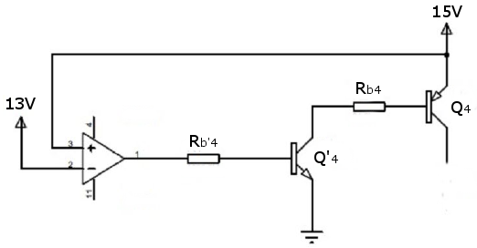

Figura 18

Cuando la alimentación sea menor a 13V, el comparador cortará a y éste a . La salida del compador es 5V o 0 V. Eligiendo:

La corriente por él será:

Entonces, de la Figura 8:

Quedando:

**Circuito de Start Up de 1 seg**

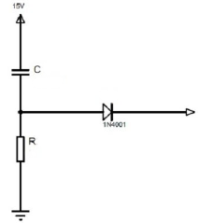

Figura 19

Se puede demostrar que la respuesta del capacitor para este circuito es:

Si queremos pausar todos los disparos durante 1 segundo, tenemos que suministrar una tensión mínimamente igual a la máxima de la rampa, 10 V, durante ese tiempo. Considerando la caída en el diodo, 10.7V. Entonces, calculando para que el capacitor en 1 s se cargue hasta (15-10.7)V, podemos diseñar R y C.

Si elegimos :

**Diseño del transformador**

De los datos fijados, las impedancias de salida y entrada del transformador:

La inductancia del primario del transformador está dada por la fórmula:

Donde es el ancho del pulso aplicado, el cual es la mitad del periodo del oscilador para un ciclo de trabajo del 50%:

es un dato que depende de la respuesta del transformador al pulso aplicado el cual es 0.05 para este caso.

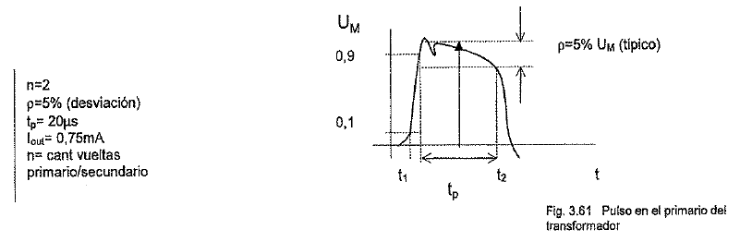

Figura 20

Para saber el volumen efectivo del núcleo se utiliza el siguiente gráfico:

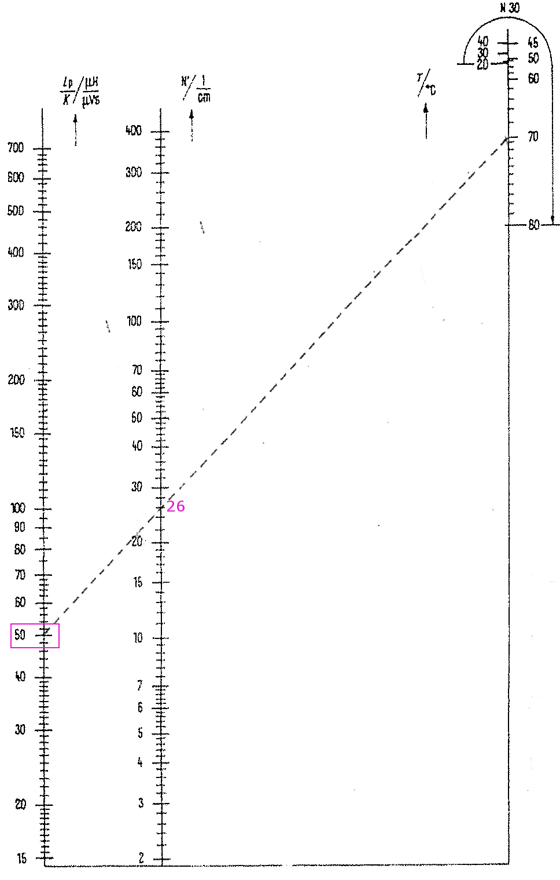

Figura 21

La constante K se calcula de la siguiente manera:

Entonces:

Y:

Eligiendo un toroide SIFERRIT con Mat N30, para . Entonces:

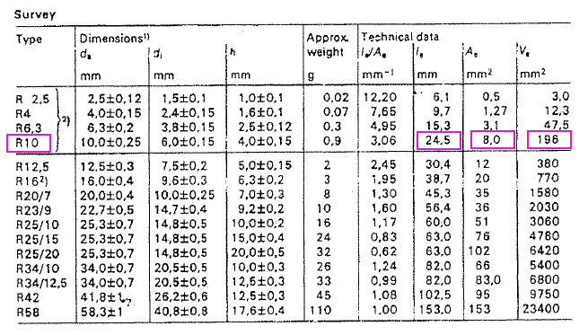

Figura 22

Eligiendo el toroide R10, el cual tiene , calculamos el número de espiras del primario:

Eligiendo una densidad para los conductores , el diámetro de los conductores será:

**Protección contra cortocircuitos**

Para protección de los tiristores vamos a implementar fusibles. Para elegir uno hay que tener en cuenta dos condiciones:

Para el tiristor elegido, se ve en la Figura 15 que:

Seleccionamos el fusible 30119581 de Semikron el cual cumple con las condiciones impuestas.

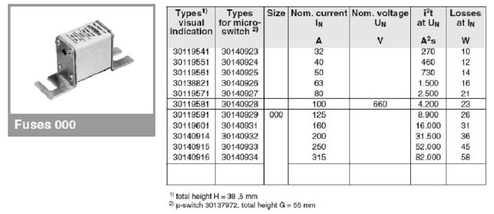

Figura 23

**CONCLUSIONES**

La ventaja de utilizar trifásica para construir una fuente es que permite obtener altos valores de tensión en la salida con bajo factor de ripple, lo que posibilita evitar etapas de filtrado para algunas aplicaciones ó facilitar el filtrado para las que lo requieran.

En las simulaciones se comprobó que dependiendo del valor y tipo de carga se pueden observar distintas curvas en la salida.

* A medida que aumentamos el ángulo de retraso, la tensión promedio a la salida disminuye.
* El disparo con un ángulo de retardo genera discontinuidades a 135º en la señal de salida, siendo este efecto máximo al colocar una carga resistiva inductiva.
* En el circuito de simulación “R L E” a mayor tensión en la fuente de C.C. “VE”, se obtienen menores tensiones de valor medio en la carga “R L”.

Para el circuito propuesto para el control de la tensión promedio entregada a la carga suponemos idealmente que las seis rampas se van a generar según lo teórico. Pero en la práctica, lograr eso es muy complejo, ya que debieran ser iguales todos los componentes encargados de su generación. Sería muy difícil lograr con esta propuesta que los disparos de los tiristores respeten su distancia de 60°. El problema que pueden llegar a presentar los errores en los componentes es que se dispare un tiristor en un *t>3.33ms* después que su predecesor, en esa situación se cortaría la circulación de corriente. Considerando eso, toma importancia la elección de la tolerancia del capacitor de rampa.